ПРОТОКОЛ № 17

засідання Громадської ради
при Подільській районній в місті Києві державній адміністрації

Дата: 23.03.2016
Час: 15.00
Подільська районна в місті Києві державна адміністрація (Контрактова площа, 2, кім. 9)

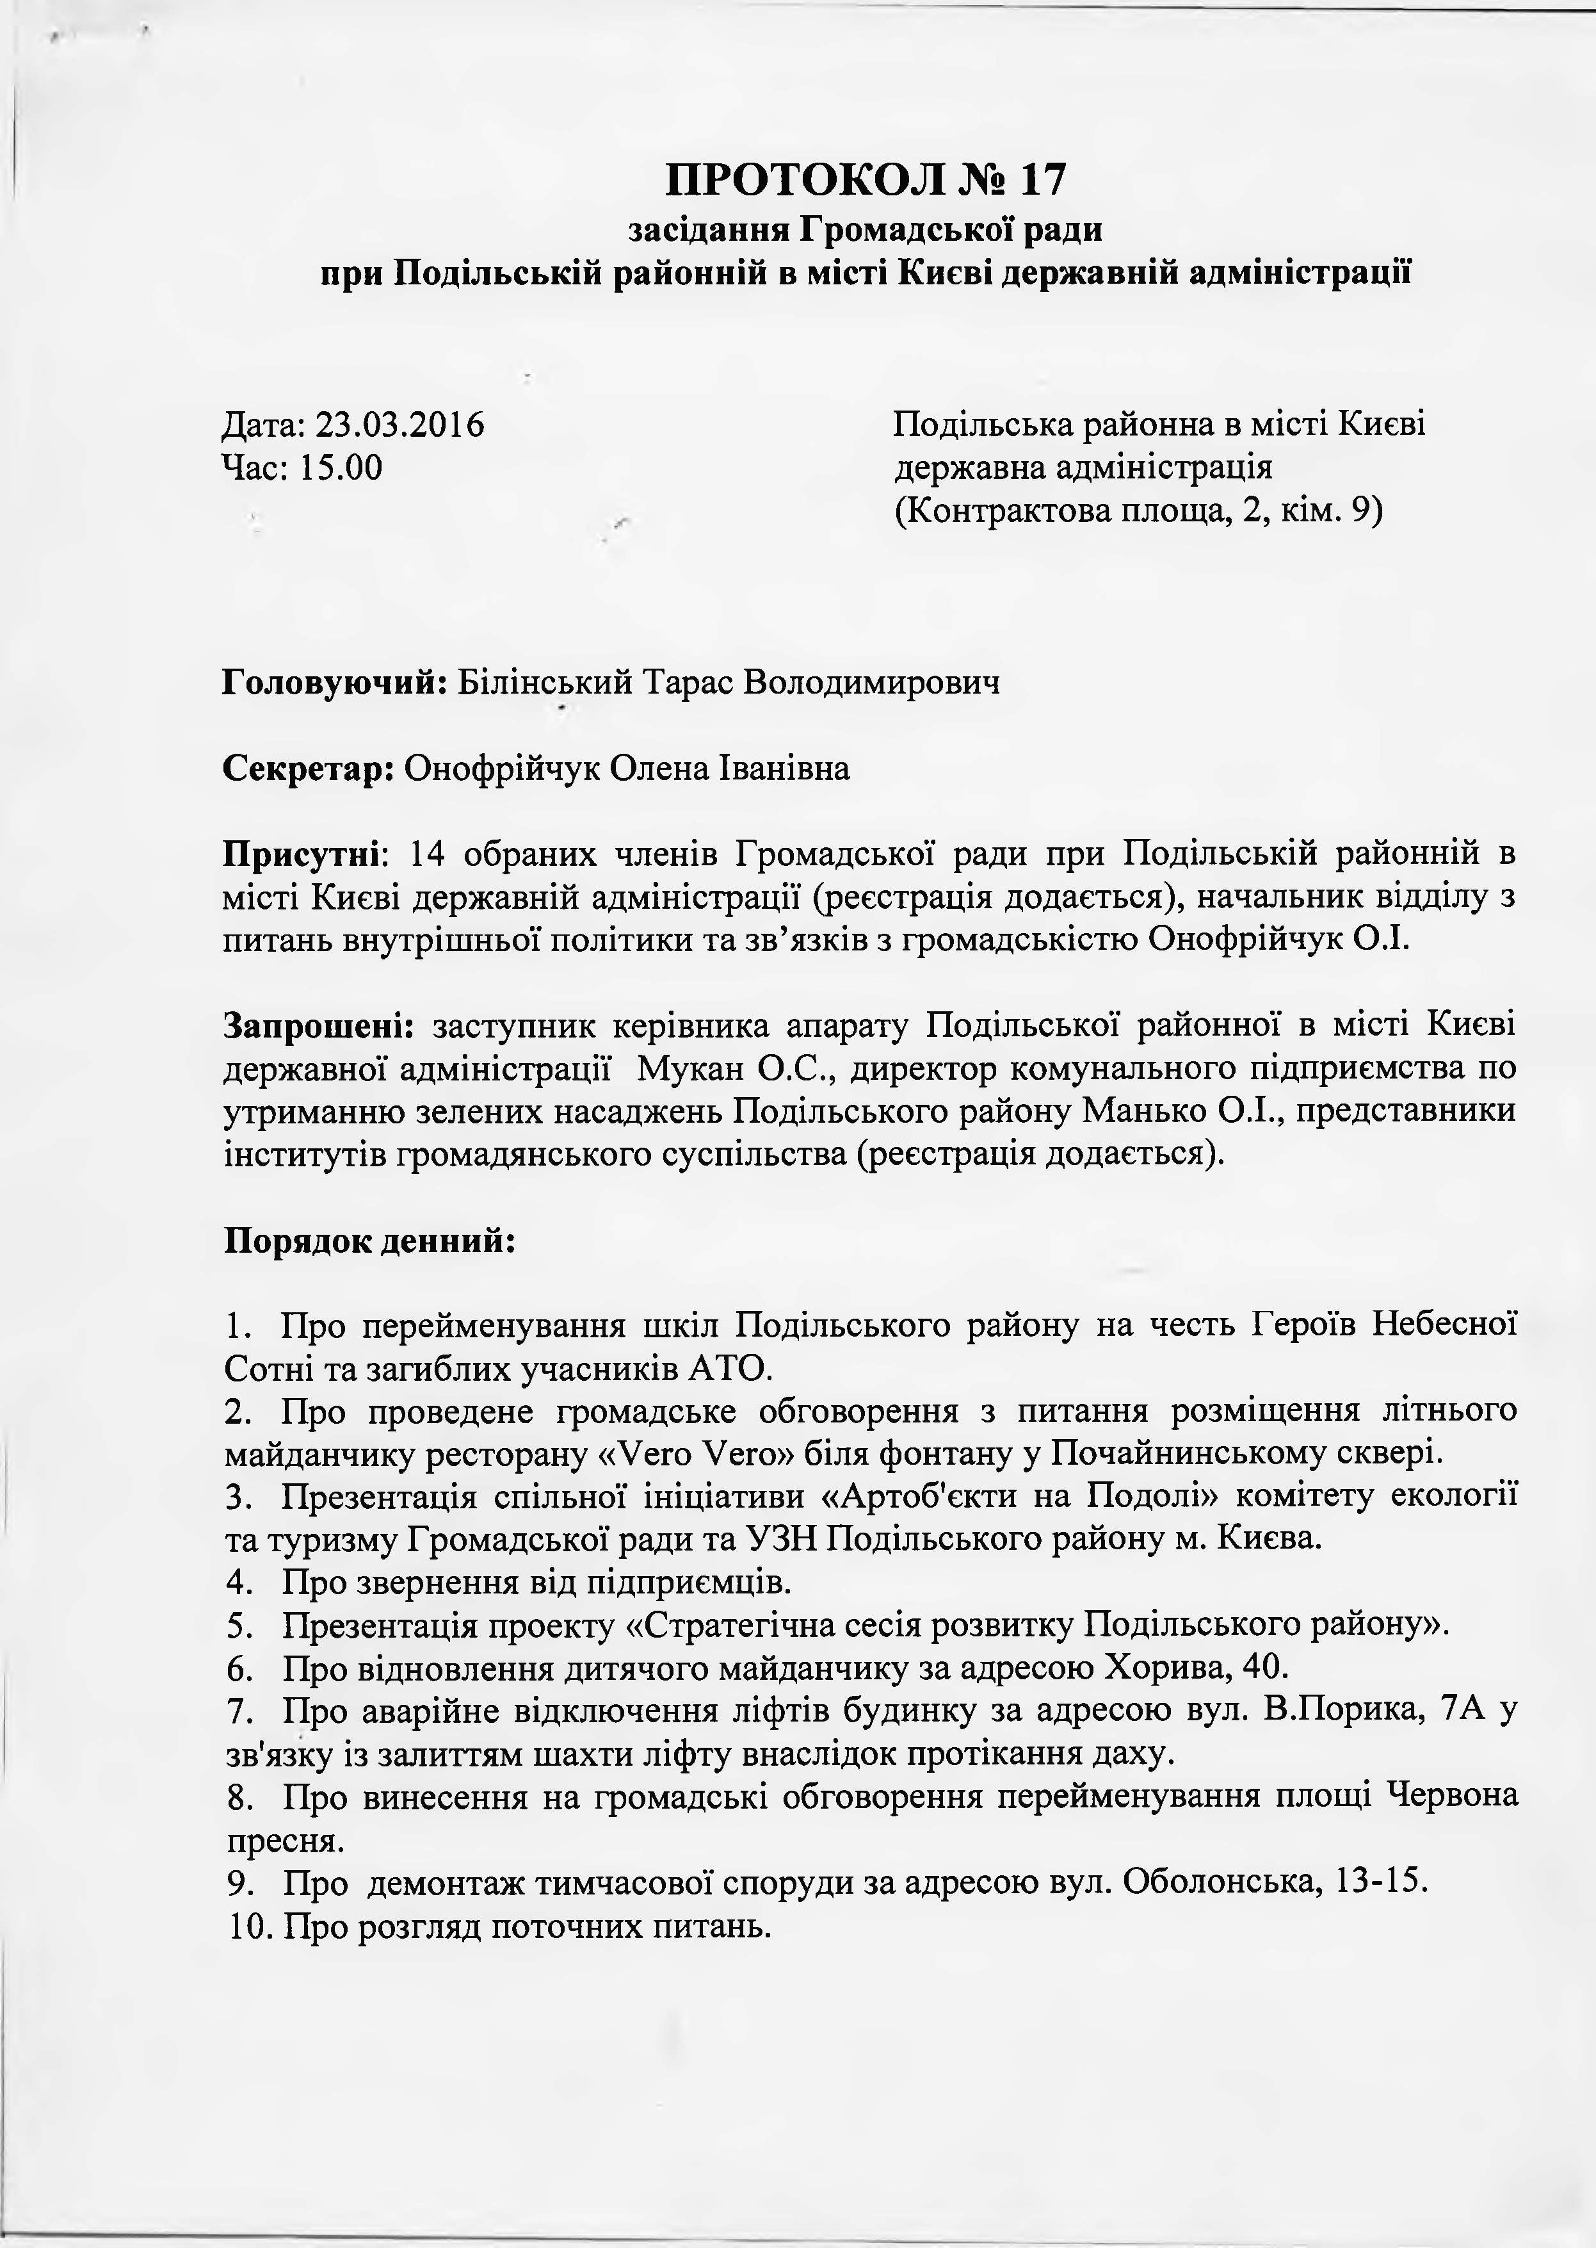

Головуючий: Білінський Тарас Володимирович

Секретар: Онофрійчук Олена Іванівна

Присутні: 14 обраних членів Громадської ради при Подільській районній в місті Києві державній адміністрації (реєстрація додається), начальник відділу з питань внутрішньої політики та зв’язків з громадськістю Онофрійчук О.І.

Запрошені: заступник керівника апарату Подільської районної в місті Києві державної адміністрації Мукан О.С., директор комунального підприємства по утриманню зелених насаджень Подільського району Манько О.І., представники інститутів громадянського суспільства (реєстрація додається).

Порядок денний:

- Про перейменування шкіл Подільського району на честь Героїв Небесної Сотні та загиблих учасників АТО.
- Про проведене громадське обговорення з питання розміщення літнього майданчику ресторану «Уего Уего» біля фонтану у Почайнинському сквері.
- Презентація спільної ініціативи «Артоб'єкти на Подолі» комітету екології та туризму Громадської ради та УЗН Подільського району м. Києва.
- Про звернення від підприємців.
- Презентація проекту «Стратегічна сесія розвитку Подільського району».
- Про відновлення дитячого майданчику за адресою Хорива, 40.
- Про аварійне відключення ліфтів будинку за адресою вул. В.Порика, 7А у зв'язку із залиттям шахти ліфту внаслідок протікання даху.
- Про винесення на громадські обговорення перейменування площі Червона пресня.
- Про демонтаж тимчасової споруди за адресою вул. Оболонська, 13-15.
- Про розгляд поточних питань.

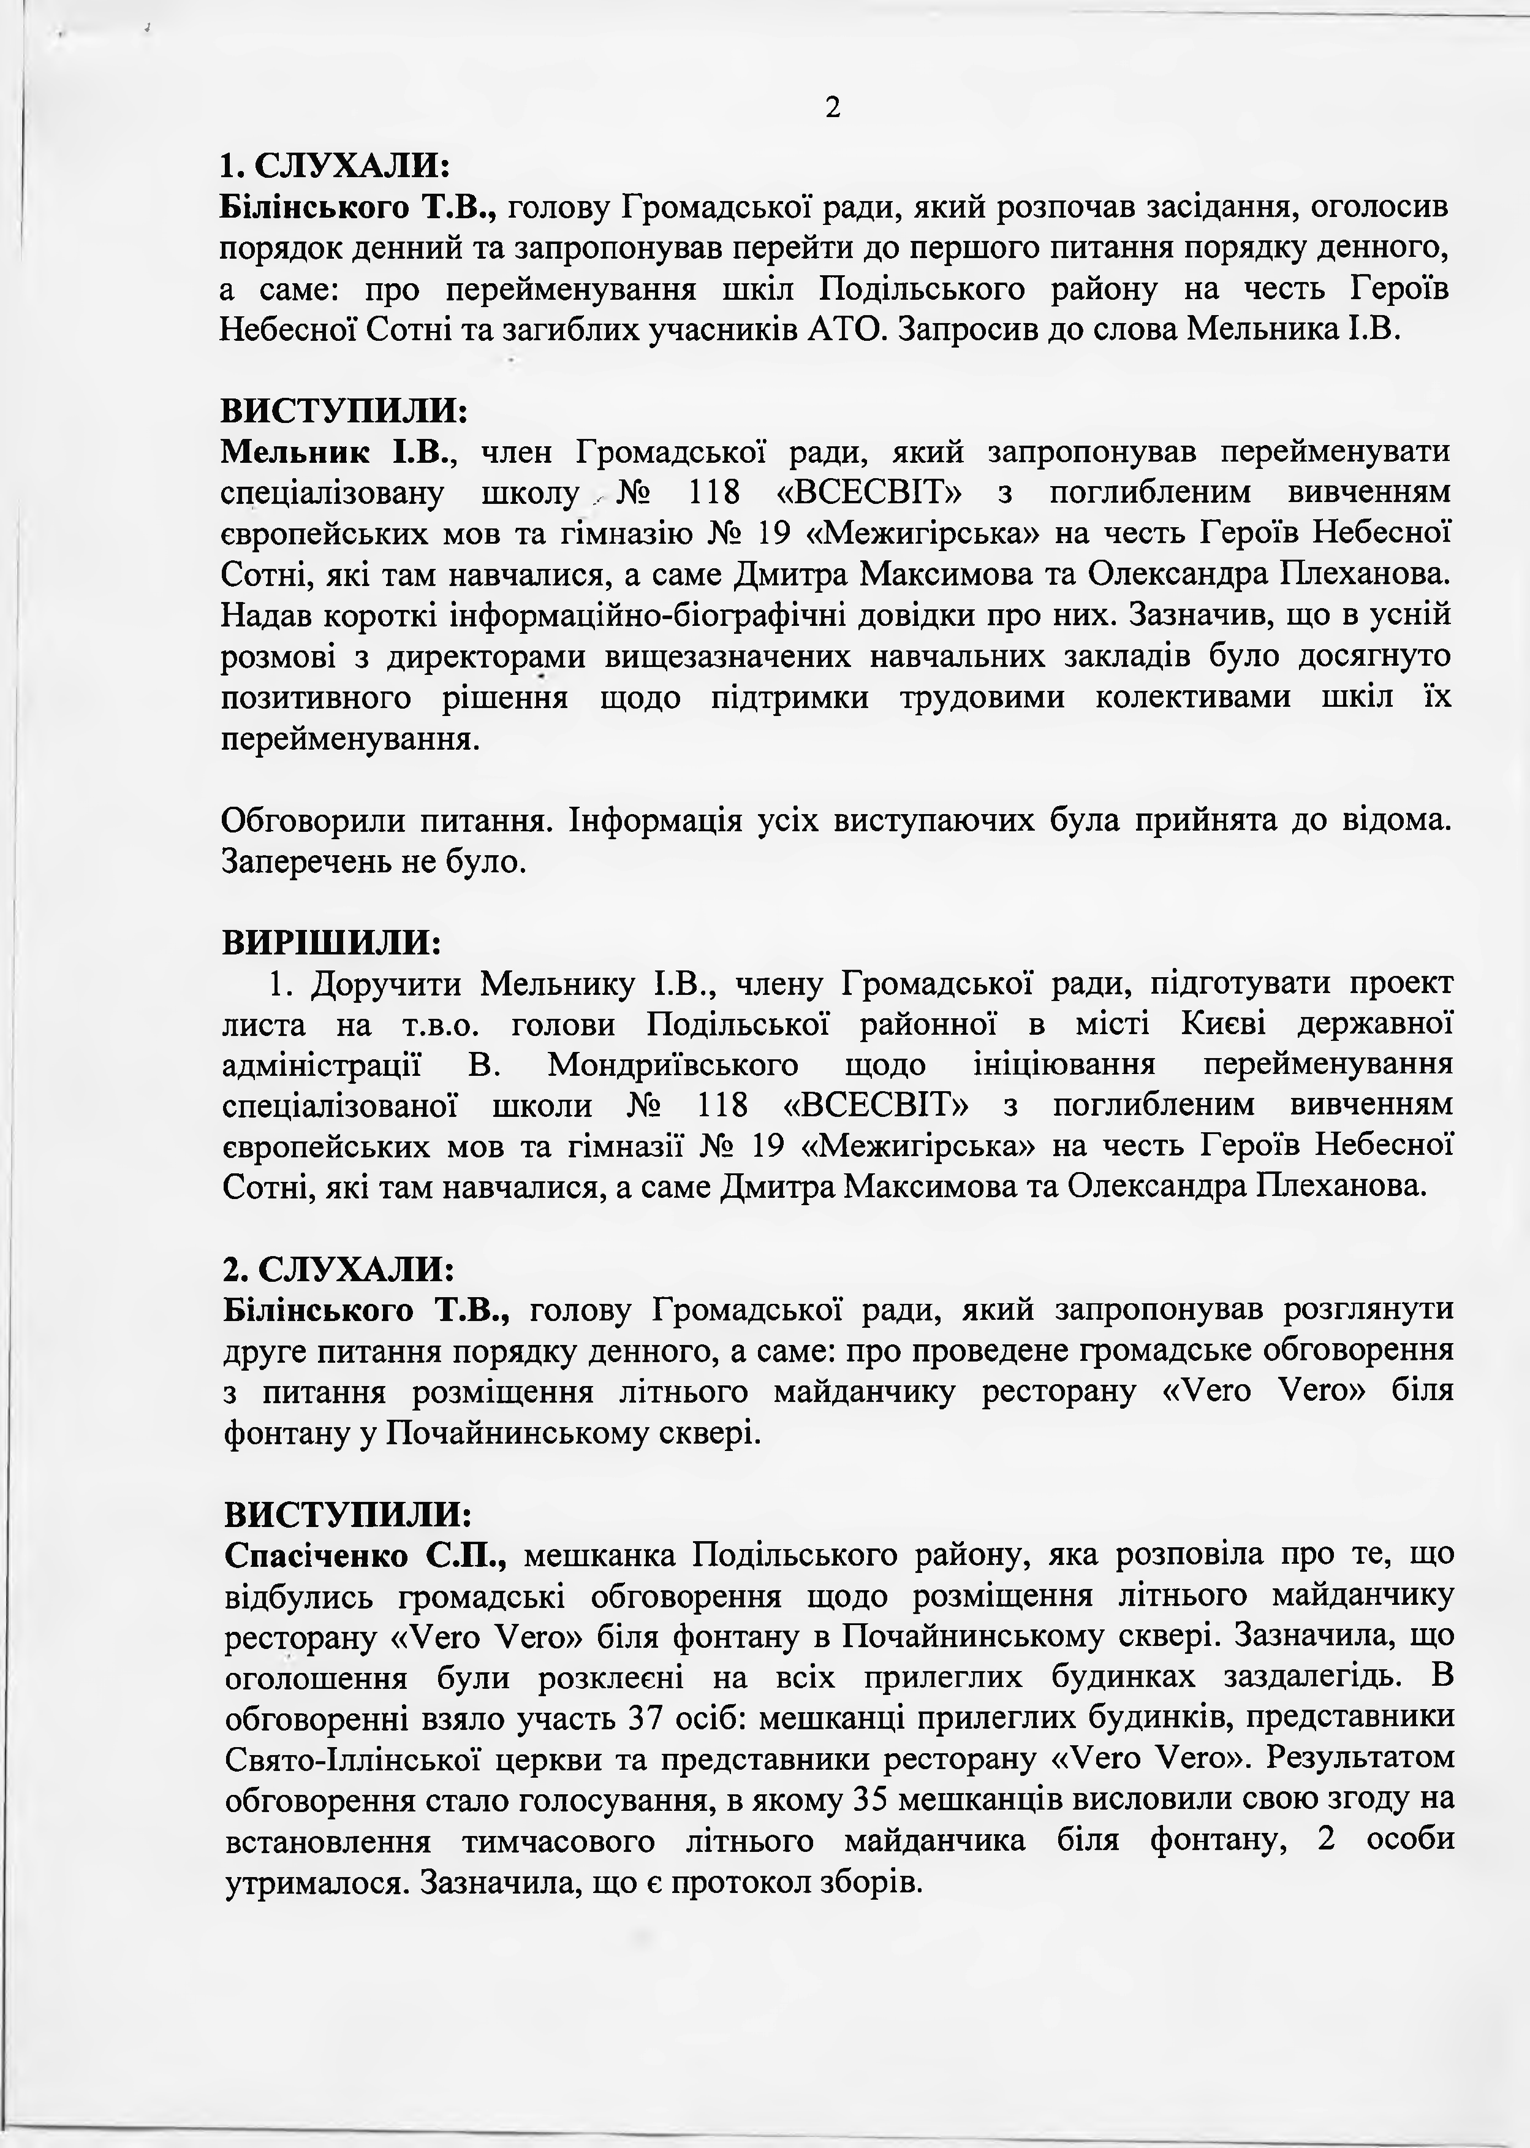
І

2

СЛУХАЛИ:
Білінського Т.В., голову Громадської ради, який розпочав засідання, оголосив порядок денний та запропонував перейти до першого питання порядку денного, а саме: про перейменування шкіл Подільського району на честь Героїв Небесної Сотні та загиблих учасників АТО. Запросив до слова Мельника І.В.

ВИСТУПИЛИ:
Мельник І.В., член Громадської ради, який запропонував перейменувати спеціалізовану школу .^ № 118 «ВСЕСВІТ» з поглибленим вивченням європейських мов та гімназію № 19 «Межигірська» на честь Героїв Небесної Сотні, які там навчалися, а саме Дмитра Максимова та Олександра Плеханова. Надав короткі інформаційно-біографічні довідки про них. Зазначив, що в усній розмові з директорами вищезазначених навчальних закладів було досягнуто позитивного рішення щодо підтримки трудовими колективами шкіл їх перейменування.

Обговорили питання. Інформація усіх виступаючих була прийнята до відома. Заперечень не було.

ВИРІШИЛИ:
    - Доручити Мельнику І.В., члену Громадської ради, підготувати проект листа на т.в.о. голови Подільської районної в місті Києві державної адміністрації В. Мондриївського щодо ініціювання перейменування спеціалізованої школи № 118 «ВСЕСВІТ» з поглибленим вивченням європейських мов та гімназії № 19 «Межигірська» на честь Героїв Небесної Сотні, які там навчалися, а саме Дмитра Максимова та Олександра Плеханова.

СЛУХАЛИ:
Білінського Т.В., голову Громадської ради, який запропонував розглянути друге питання порядку денного, а саме: про проведене громадське обговорення з питання розміщення літнього майданчику ресторану «Уего Уего» біля фонтану у Почайнинському сквері.

ВИСТУПИЛИ:
Спасіченко С.П., мешканка Подільського району, яка розповіла про те, що відбулись громадські обговорення щодо розміщення літнього майданчику ресторану «Уего Уего» біля фонтану в Почайнинському сквері. Зазначила, що оголошення були розклеєні на всіх прилеглих будинках заздалегідь. В обговоренні взяло участь 37 осіб: мешканці прилеглих будинків, представники Свято-Іллінської церкви та представники ресторану «Уего Уего». Результатом обговорення стало голосування, в якому 35 мешканців висловили свою згоду на встановлення тимчасового літнього майданчика біля фонтану, 2 особи утрималося. Зазначила, що є протокол зборів.

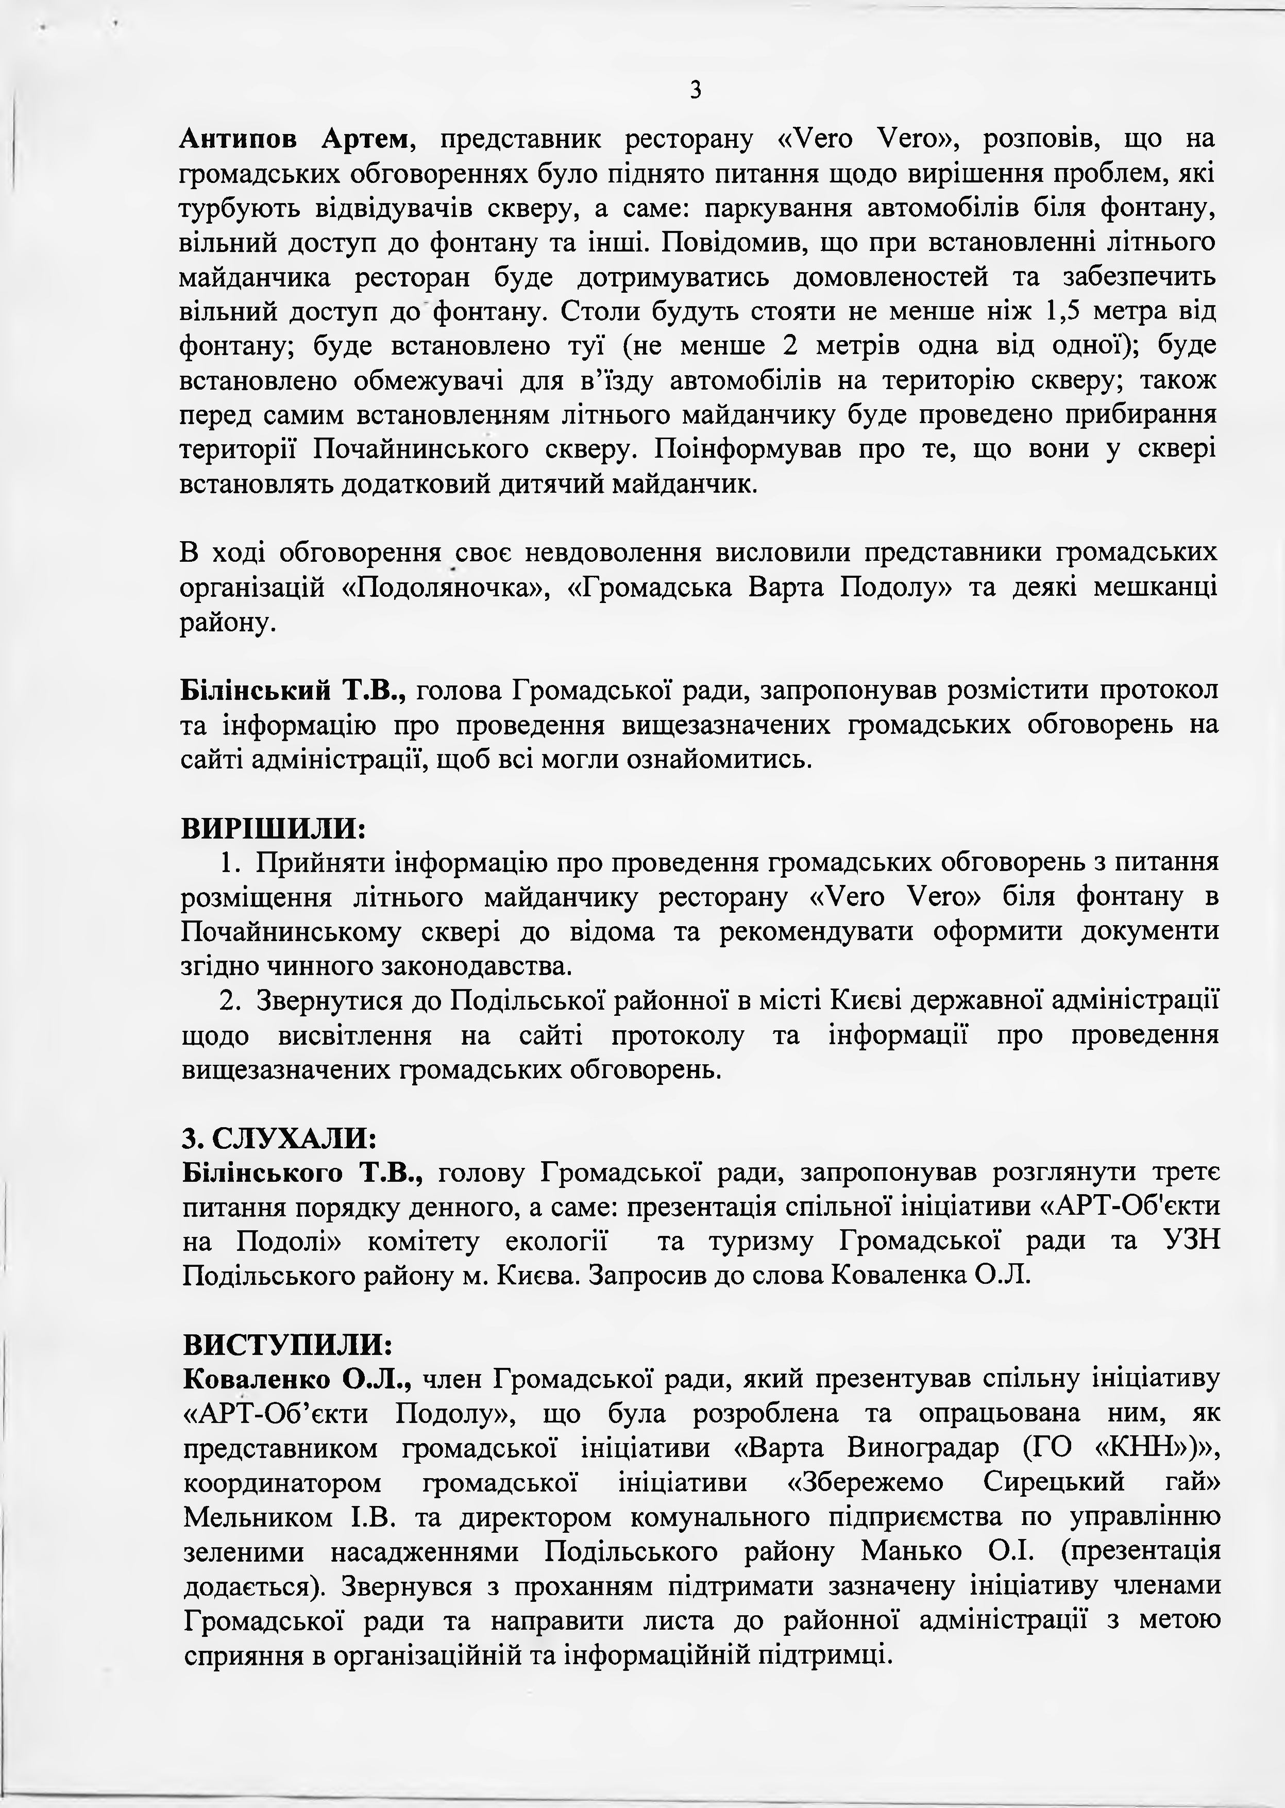
з
Антипов Артем, представник ресторану «Уего Уего», розповів, що на громадських обговореннях було піднято питання щодо вирішення проблем, які турбують відвідувачів скверу, а саме: паркування автомобілів біля фонтану, вільний доступ до фонтану та інші. Повідомив, що при встановленні літнього майданчика ресторан буде дотримуватись домовленостей та забезпечить вільний доступ до фонтану. Столи будуть стояти не менше ніж 1,5 метра від фонтану; буде встановлено туї (не менше 2 метрів одна від одної); буде встановлено обмежувачі для в’їзду автомобілів на територію скверу; також перед самим встановленням літнього майданчику буде проведено прибирання території Почайнинського скверу. Поінформував про те, що вони у сквері встановлять додатковий дитячий майданчик.

В ході обговорення своє невдоволення висловили представники громадських організацій «Подоляночка», «Громадська Варта Подолу» та деякі мешканці району.

Білінський Т.В., голова Громадської ради, запропонував розмістити протокол та інформацію про проведення вищезазначених громадських обговорень на сайті адміністрації, щоб всі могли ознайомитись.

ВИРІШИЛИ:
- Прийняти інформацію про проведення громадських обговорень з питання розміщення літнього майданчику ресторану «Уего Уего» біля фонтану в Почайнинському сквері до відома та рекомендувати оформити документи згідно чинного законодавства.
- Звернутися до Подільської районної в місті Києві державної адміністрації щодо висвітлення на сайті протоколу та інформації про проведення вищезазначених громадських обговорень.

СЛУХАЛИ:
Білінського Т.В., голову Громадської ради, запропонував розглянути третє питання порядку денного, а саме: презентація спільної ініціативи «АРТ-Об'єкти на Подолі» комітету екології та туризму Громадської ради та УЗН Подільського району м. Києва. Запросив до слова Коваленка О.Л.

ВИСТУПИЛИ:
Коваленко О.Л., член Громадської ради, який презентував спільну ініціативу
«АРТ-Об’єкти Подолу», що була розроблена та опрацьована ним, як представником громадської ініціативи «Варта Виноградар (ГО «КНН»)», координатором громадської ініціативи «Збережемо Сирецький гай» Мельником І.В. та директором комунального підприємства по управлінню зеленими насадженнями Подільського району Манько О.І. (презентація додається). Звернувся з проханням підтримати зазначену ініціативу членами Громадської ради та направити листа до районної адміністрації з метою сприяння в організаційній та інформаційній підтримці.

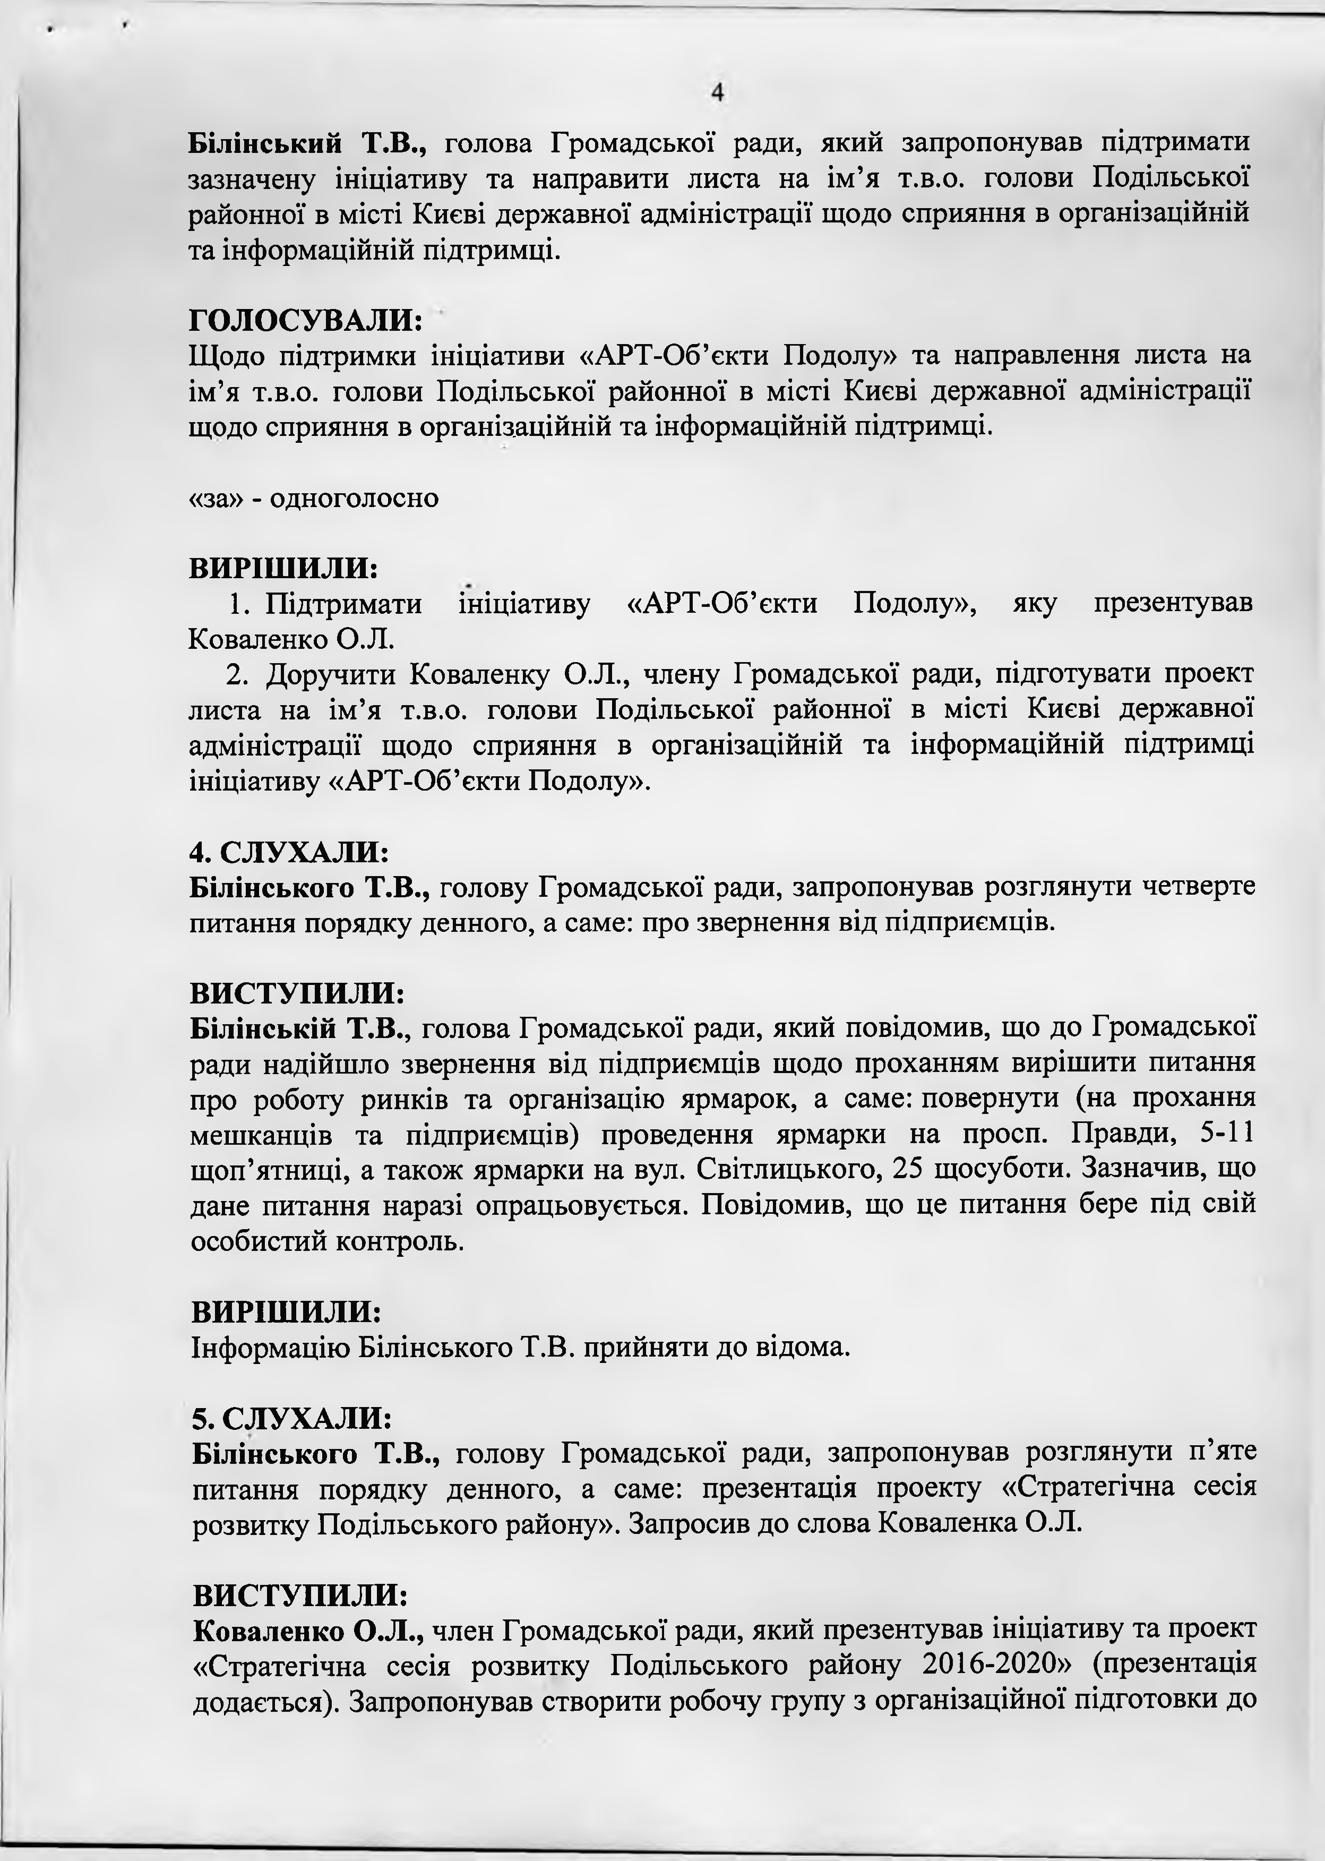
Білінський Т.В., голова Громадської ради, який запропонував підтримати зазначену ініціативу та направити листа на ім’я т.в.о. голови Подільської районної в місті Києві державної адміністрації щодо сприяння в організаційній та інформаційній підтримці.

ГОЛОСУВАЛИ:
Щодо підтримки ініціативи «АРТ-Об’єкти Подолу» та направлення листа на ім’я т.в.о. голови Подільської районної в місті Києві державної адміністрації щодо сприяння в організаційній та інформаційній підтримці.

«за» - одноголосно

ВИРІШИЛИ:
  - Підтримати ініціативу «АРТ-Об’єкти Подолу», яку презентував Коваленко О.Л.
  - Доручити Коваленку О.Л., члену Громадської ради, підготувати проект
листа на ім’я т.в.о. голови Подільської районної в місті Києві державної адміністрації щодо сприяння в організаційній та інформаційній підтримці ініціативу «АРТ-Об’єкти Подолу».

СЛУХАЛИ:
Білінського Т.В., голову Громадської ради, запропонував розглянути четверте питання порядку денного, а саме: про звернення від підприємців.

ВИСТУПИЛИ:
Білінській Т.В., голова Громадської ради, який повідомив, що до Громадської ради надійшло звернення від підприємців щодо проханням вирішити питання про роботу ринків та організацію ярмарок, а саме: повернути (на прохання мешканців та підприємців) проведення ярмарки на просп. Правди, 5-11 щоп’ятниці, а також ярмарки на вул. Світлицького, 25 щосуботи. Зазначив, що дане питання наразі опрацьовується. Повідомив, що це питання бере під свій особистий контроль.

ВИРІШИЛИ:
Інформацію Білінського Т.В. прийняти до відома.

СЛУХАЛИ:
Білінського Т.В., голову Громадської ради, запропонував розглянути п’яте питання порядку денного, а саме: презентація проекту «Стратегічна сесія розвитку Подільського району». Запросив до слова Коваленка О.Л.

ВИСТУПИЛИ:
Коваленко О.Л., член Громадської ради, який презентував ініціативу та проект
«Стратегічна сесія розвитку Подільського району 2016-2020» (презентація додається). Запропонував створити робочу групу з організаційної підготовки до

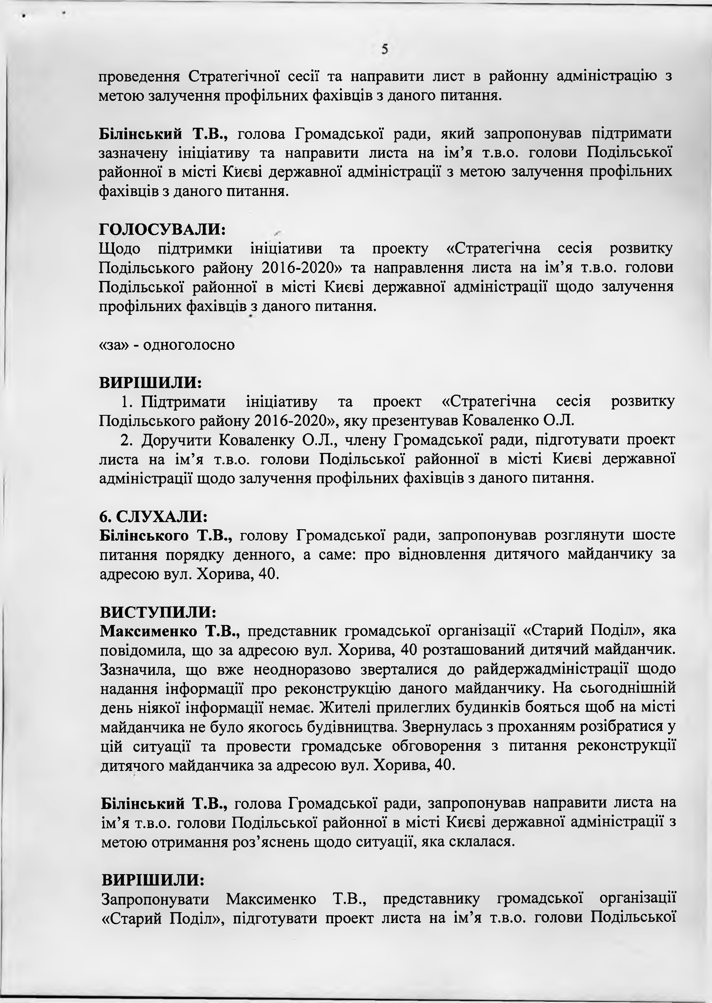
проведення Стратегічної сесії та направити лист в районну адміністрацію з метою залучення профільних фахівців з даного питання.

Білінський Т.В., голова Громадської ради, який запропонував підтримати зазначену ініціативу та направити листа на ім’я т.в.о. голови Подільської районної в місті Києві державної адміністрації з метою залучення профільних фахівців з даного питання.

ГОЛОСУВАЛИ:
Щодо підтримки ініціативи та проекту «Стратегічна сесія розвитку Подільського району 2016-2020» та направлення листа на ім’я т.в.о. голови Подільської районної в місті Києві державної адміністрації щодо залучення профільних фахівців з даного питання.

«за» - одноголосно

ВИРІШИЛИ:
  - Підтримати ініціативу та проект «Стратегічна сесія розвитку Подільського району 2016-2020», яку презентував Коваленко О.Л.
  - Доручити Коваленку О.Л., члену Громадської ради, підготувати проект листа на ім’я т.в.о. голови Подільської районної в місті Києві державної адміністрації щодо залучення профільних фахівців з даного питання.

СЛУХАЛИ:
Білінського Т.В., голову Громадської ради, запропонував розглянути шосте питання порядку денного, а саме: про відновлення дитячого майданчику за адресою вул. Хорива, 40.

ВИСТУПИЛИ:
Максименко Т.В., представник громадської організації «Старий Поділ», яка повідомила, що за адресою вул. Хорива, 40 розташований дитячий майданчик. Зазначила, що вже неодноразово зверталися до райдержадміністрації щодо надання інформації про реконструкцію даного майданчику. На сьогоднішній день ніякої інформації немає. Жителі прилеглих будинків бояться щоб на місті майданчика не було якогось будівництва. Звернулась з проханням розібратися у цій ситуації та провести громадське обговорення з питання реконструкції дитячого майданчика за адресою вул. Хорива, 40.

Білінський Т.В., голова Громадської ради, запропонував направити листа на ім’я т.в.о. голови Подільської районної в місті Києві державної адміністрації з метою отримання роз’яснень щодо ситуації, яка склалася.

ВИРІШИЛИ:
Запропонувати Максименко Т.В., представнику громадської організації
«Старий Поділ», підготувати проект листа на ім’я т.в.о. голови Подільської

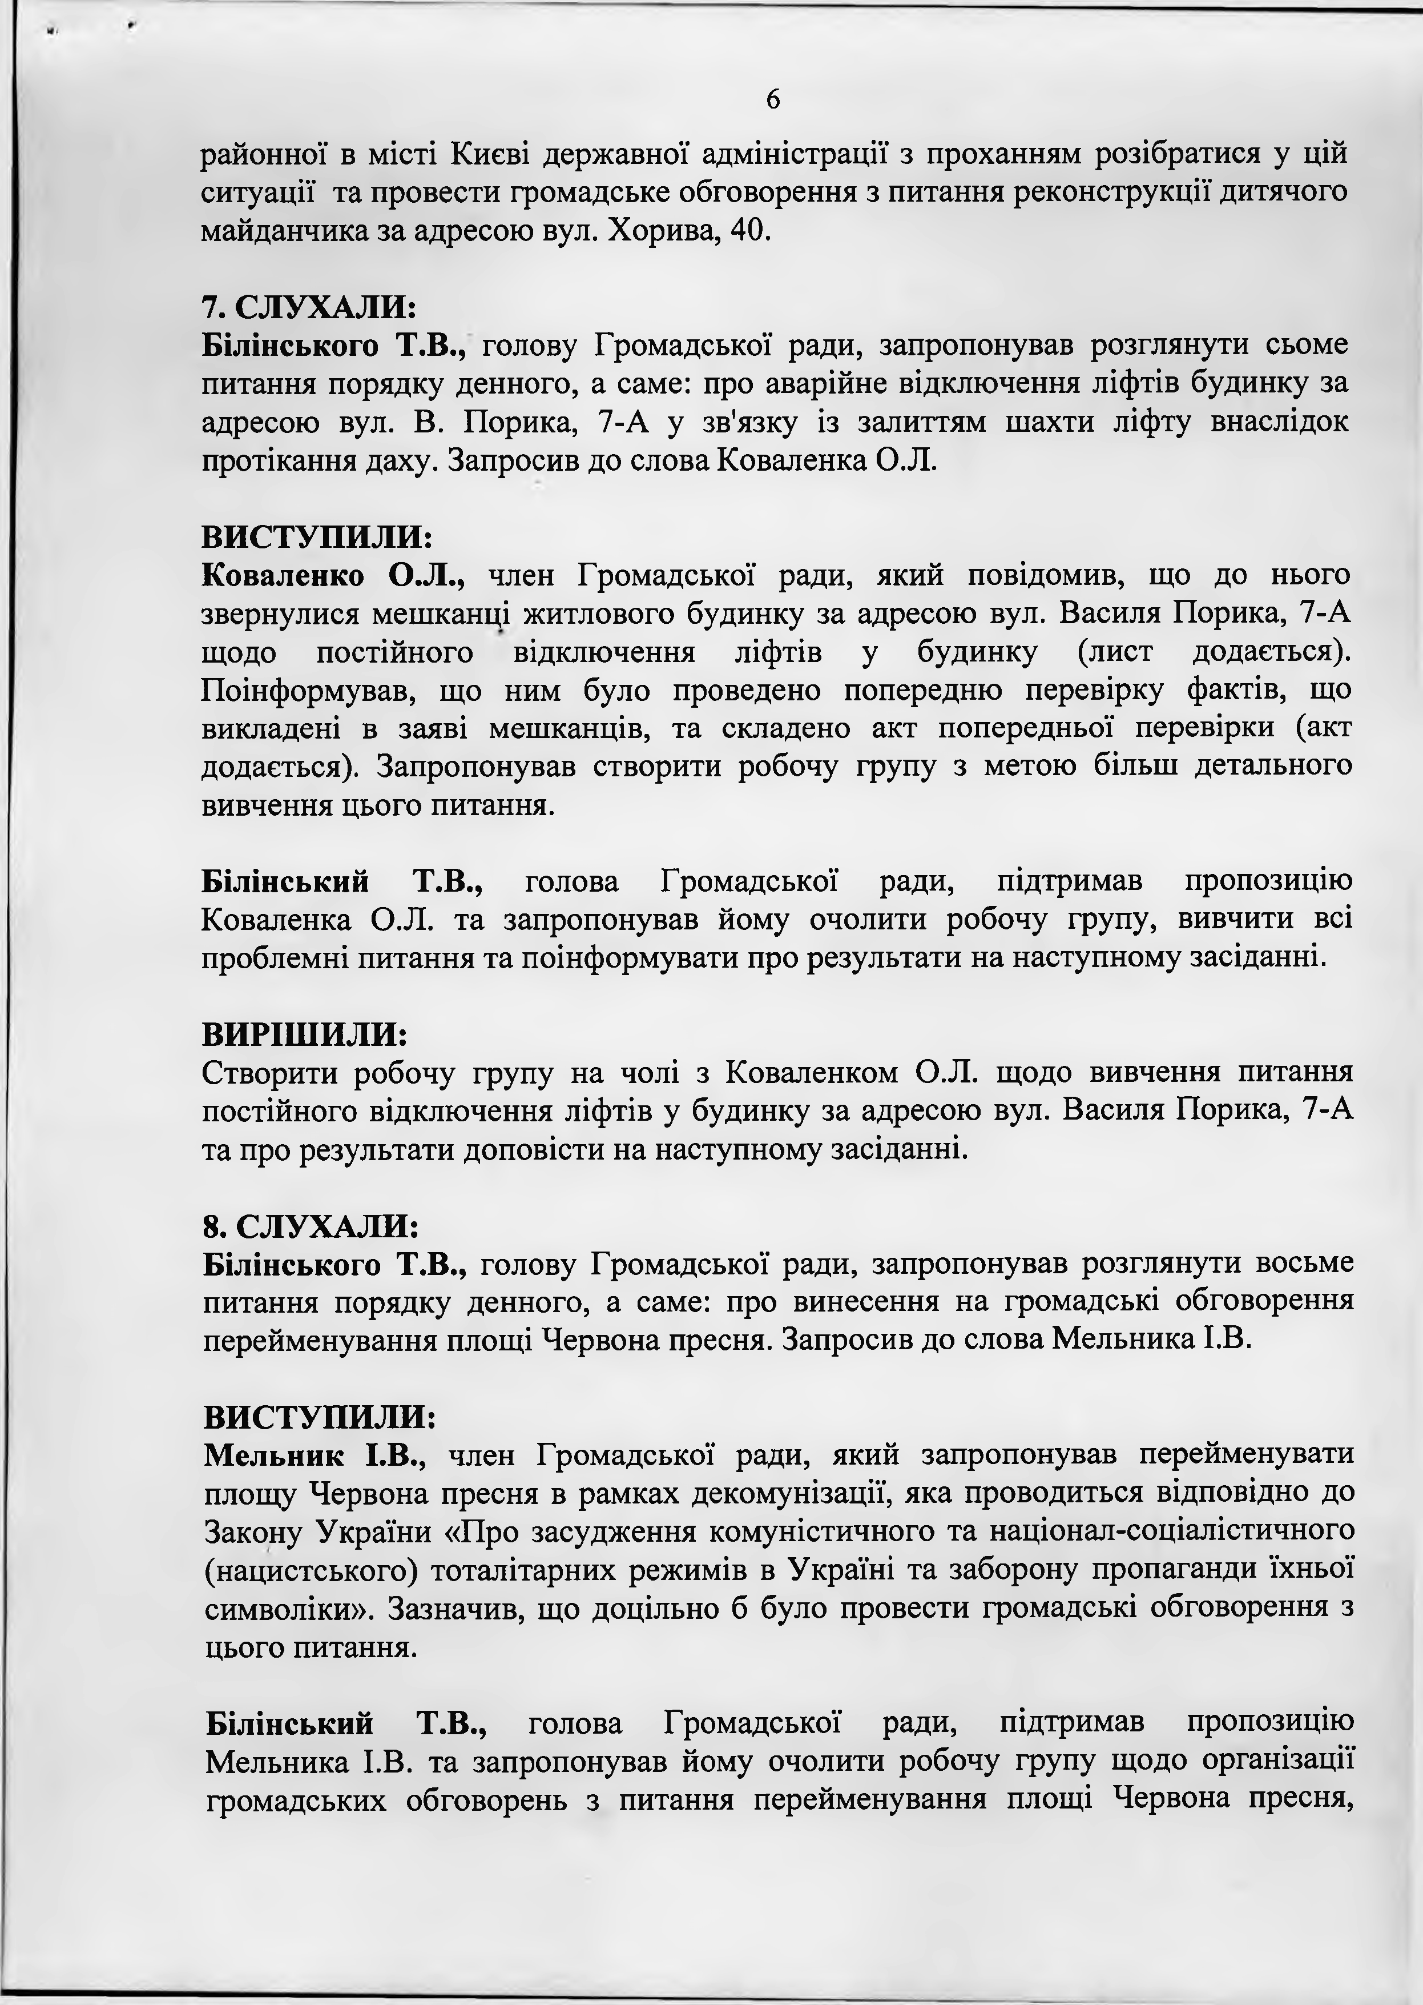
6
районної в місті Києві державної адміністрації з проханням розібратися у цій ситуації та провести громадське обговорення з питання реконструкції дитячого майданчика за адресою вул. Хорива, 40.

СЛУХАЛИ:
Білінського Т.В., голову Громадської ради, запропонував розглянути сьоме питання порядку денного, а саме: про аварійне відключення ліфтів будинку за адресою вул. В. Порика, 7-А у зв'язку із залиттям шахти ліфту внаслідок протікання даху. Запросив до слова Коваленка О.Л.

ВИСТУПИЛИ:
Коваленко О.Л., член Громадської ради, який повідомив, що до нього звернулися мешканці житлового будинку за адресою вул. Василя Порика, 7-А щодо постійного відключення ліфтів у будинку (лист додається). Поінформував, що ним було проведено попередню перевірку фактів, що викладені в заяві мешканців, та складено акт попередньої перевірки (акт додається). Запропонував створити робочу групу з метою більш детального вивчення цього питання.

Білінський Т.В., голова Громадської ради, підтримав пропозицію Коваленка О.Л. та запропонував йому очолити робочу групу, вивчити всі проблемні питання та поінформувати про результати на наступному засіданні.

ВИРІШИЛИ:
Створити робочу групу на чолі з Коваленком О.Л. щодо вивчення питання постійного відключення ліфтів у будинку за адресою вул. Василя Порика, 7-А та про результати доповісти на наступному засіданні.

СЛУХАЛИ:
Білінського Т.В., голову Громадської ради, запропонував розглянути восьме питання порядку денного, а саме: про винесення на громадські обговорення перейменування площі Червона пресня. Запросив до слова Мельника І.В.

ВИСТУПИЛИ:
Мельник І.В., член Громадської ради, який запропонував перейменувати площу Червона пресня в рамках декомунізації, яка проводиться відповідно до Закону України «Про засудження комуністичного та націонал-соціалістичного (нацистського) тоталітарних режимів в Україні та заборону пропаганди їхньої символіки». Зазначив, що доцільно б було провести громадські обговорення з цього питання.

Білінський Т.В., голова Громадської ради, підтримав пропозицію Мельника І.В. та запропонував йому очолити робочу групу щодо організації громадських обговорень з питання перейменування площі Червона пресня,

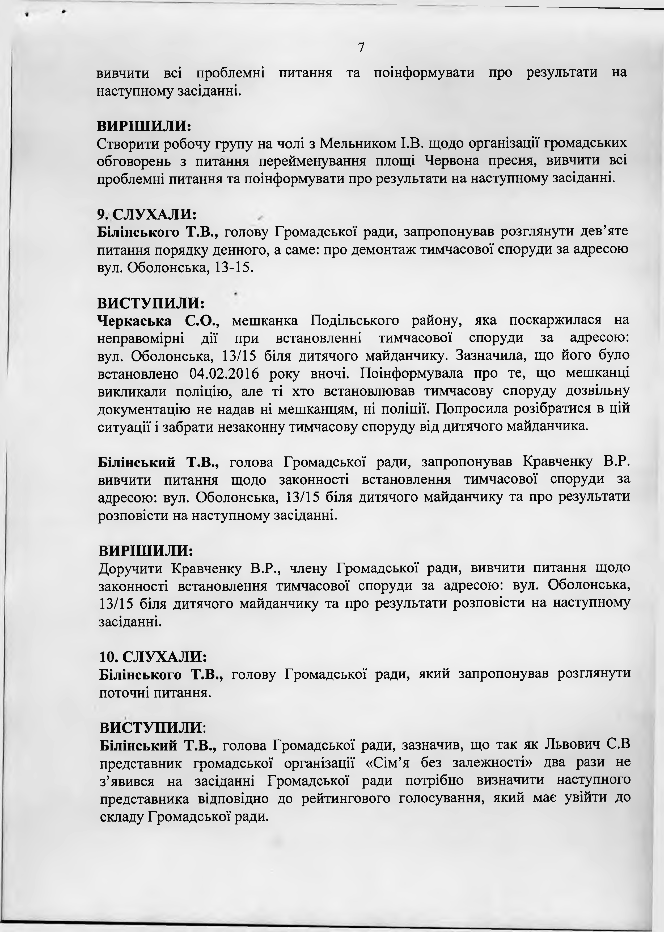
7
вивчити всі проблемні питання та поінформувати про результати на наступному засіданні.

ВИРІШИЛИ:
Створити робочу групу на чолі з Мельником І.В. щодо організації громадських обговорень з питання перейменування площі Червона пресня, вивчити всі проблемні питання та поінформувати про результати на наступному засіданні.

СЛУХАЛИ:
Білінського Т.В., голову Громадської ради, запропонував розглянути дев’яте питання порядку денного, а саме: про демонтаж тимчасової споруди за адресою вул. Оболонська, 13-15.

ВИСТУПИЛИ:
Черкаська С.О., мешканка Подільського району, яка поскаржилася на неправомірні дії при встановленні тимчасової споруди за адресою: вул. Оболонська, 13/15 біля дитячого майданчику. Зазначила, що його було встановлено 04.02.2016 року вночі. Поінформувала про те, що мешканці викликали поліцію, але ті хто встановлював тимчасову споруду дозвільну документацію не надав ні мешканцям, ні поліції. Попросила розібратися в цій ситуації і забрати незаконну тимчасову споруду від дитячого майданчика.

Білінський Т.В., голова Громадської ради, запропонував Кравченку В.Р. вивчити питання щодо законності встановлення тимчасової споруди за адресою: вул. Оболонська, 13/15 біля дитячого майданчику та про результати розповісти на наступному засіданні.

ВИРІШИЛИ:
Доручити Кравченку В.Р., члену Громадської ради, вивчити питання щодо законності встановлення тимчасової споруди за адресою: вул. Оболонська, 13/15 біля дитячого майданчику та про результати розповісти на наступному засіданні.

СЛУХАЛИ:
Білінського Т.В., голову Громадської ради, який запропонував розглянути поточні питання.

ВИСТУПИЛИ:
Білінський Т.В., голова Громадської ради, зазначив, що так як Львович С.В представник громадської організації «Сім’я без залежності» два рази не з’явився на засіданні Громадської ради потрібно визначити наступного представника відповідно до рейтингового голосування, який має увійти до складу Громадської ради.

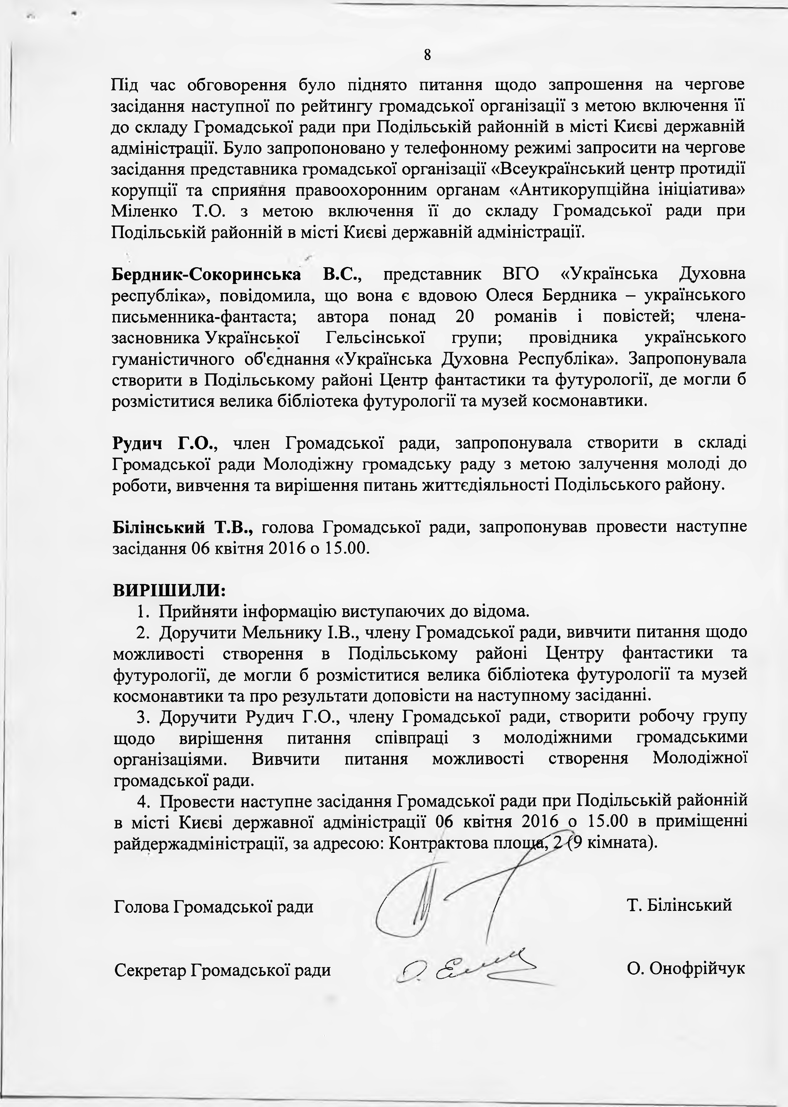
8
Під час обговорення було піднято питання щодо запрошення на чергове засідання наступної по рейтингу громадської організації з метою включення її до складу Громадської ради при Подільській районній в місті Києві державній адміністрації. Було запропоновано у телефонному режимі запросити на чергове засідання представника громадської організації «Всеукраїнський центр протидії корупції та сприяння правоохоронним органам «Антикорупційна ініціатива» Міленко Т.О. з метою включення її до складу Громадської ради при Подільській районній в місті Києві державній адміністрації.

Бердник-Сокоринська В.С., представник ВГО «Українська Духовна республіка», повідомила, що вона є вдовою Олеся Бердника - українського письменника-фантаста; автора понад 20 романів і повістей; члена- засновника Української Гельсінської групи; провідника українського гуманістичного об'єднання «Українська Духовна Республіка». Запропонувала створити в Подільському районі Центр фантастики та футурології, де могли б розміститися велика бібліотека футурології та музей космонавтики.

Рудич Г.О., член Громадської ради, запропонувала створити в складі Громадської ради Молодіжну громадську раду з метою залучення молоді до роботи, вивчення та вирішення питань життєдіяльності Подільського району.

Білінський Т.В., голова Громадської ради, запропонував провести наступне засідання 06 квітня 2016 о 15.00.

ВИРІШИЛИ:
  - Прийняти інформацію виступаючих до відома.
  - Доручити Мельнику І.В., члену Громадської ради, вивчити питання щодо можливості створення в Подільському районі Центру фантастики та футурології, де могли б розміститися велика бібліотека футурології та музей космонавтики та про результати доповісти на наступному засіданні.
  - Доручити Рудич Г.О., члену Громадської ради, створити робочу групу щодо вирішення питання співпраці з молодіжними громадськими організаціями. Вивчити питання можливості створення Молодіжної громадської ради.
  - Провести наступне засідання Громадської ради при Подільській районній
в місті Києві державної адміністрації 06 квітня 2016 о 15.00 в приміщенні райдержадміністрації, за адресою: Контрактова площйГ2{9 кімната).

Голова Громадської ради | / | ш | / | Т. Білінський
Секретар Громадської ради |  | ґ 'у ^7. | ^ | О. Онофрійчук

